《C程序设计》实验指导书

信息学院 计算机系
目录
实验要求 1
实验一 简单程序设计 1
10011 计算球体积 1
10012 计算书费 2
10013 时间相加 2
实验二 分支结构程序设计 3
10021 函数值计算 3
10022 颠倒整数 4
10023 整数排序 4
10024 自整除数 5
10025 Fibonacci Again 5
实验三 循环结构程序设计 6
10031 整数的立方和 6
10032 求累加和 6
10033 与7无关的数 7
10034 细菌繁殖 7
实验四 数组应用 8
10041 杨辉三角形 8
10042 矩阵乘法 8
10043 学生成绩管理 9
10044 大整数乘法 10
实验五 函数应用 10
10051 最大公约数和最小公倍数 10
10052 进制转换 11
10053 字符串替换 11
10054 排序 12
10055 数制转换 12
10056 同一天生日 13
10057 忽略大小写比较字符串 14
10058 不吉利日期 14
10059 统计字符数 15
10060 Digital Roots 15
实验六 指针应用 16
10061 求平均成绩 16
10062 字符串排序 17
10063 字符串比较 18
10064 学生成绩统计 18
实验七 结构体应用 19
10071 学生成绩统计 19
10072 图书价格统计 20
10073 列车排队 21
10074 猴子选大王 21
实验八 文件应用 22
10081 学生成绩管理 22
10082 小白鼠排队 23
10083 吃糖果 24
10084 日期转换问题 24
附录 26
一、DEV++调试环境的使用 26
二、《C程序设计》常见错误及解决方案 33

实验要求
课程实验是《C程序设计》课程的一个重要的实践环节，要求每个同学按以下要求独立完成每次实验，每次上机前必须编写完实验要求的所有题目，并按输出格式写出程序的运行结果。上机时调试程序并验证结果的正确性。若与运行结果不符，则要分析原因，上机时间包括课内和课外上机两部分。
《C程序设计》课程包括八个实验，共有38个实验题目。

实验一 简单程序设计
目的及要求：
1．熟练掌握 C开发环境的窗口、菜单命令及相应的命令,并掌握在开发环境下如何编辑、编译、连接、运行一个C程序，以及如何保存和修改C语言的源程序。
2．通过运行一个简单的C程序过程，逐步了解C程序的基本结构及特点。
3．掌握C语言的基本数据类型，熟悉它们的使用方法及定义方式，了解各类型数据输出时所用的格式转换符,熟悉各种运算符和表达式的使用特点。
4．熟练掌握C中赋值运算的使用。

10011 计算球体积
Description
已知一个球的半径为R，计算球的体积V。球体积的计算公式为：
V = 4/3 * 3.14 *R³
Input
输入一个整数，表示球的半径。
Output
输出一行。该行包含一个浮点数V，表示球的体积。精确到小数点后两位。
Sample Input
3
Sample Output
113.04

10012 计算书费
Description
下面是一个图书的单价表：
计算概论 28.9 元/本
数据结构与算法 32.7 元/本
数字逻辑 45.6元/本
C++程序设计教程 78 元/本
人工智能 35 元/本
计算机体系结构 86.2 元/本
编译原理 27.8元/本
操作系统 43 元/本
计算机网络 56 元/本
JAVA程序设计 65 元/本
给定每种图书购买的数量，编程计算应付的总费用。
Input
输入每行包含一组10个整数(大于等于0，小于等于100)，分别表示购买的《计算概论》、《数据结构
与算法》、《数字逻辑》、《C++程序设计教程》、《人工智能》、《计算机体系结构》、《编译原理》、《操作系统》、
《计算机网络》、《JAVA程序设计》的数量（以本为单位）。每两个整数用一个空格分开。
Output
输出一行。该行包含一个浮点数，表示应付的总费用。精确到小数点后两位。
输出参考格式："%.2f\n"。
Sample Input
1 5 8 10 5 1 1 2 3 4
Sample Output
2140.20

10013 时间相加
Description
用整数表示时间，如：1050表示10点50分，2010表示20点10分。现输入两个时间，求两个时间的和。
例：2030 + 850 = 520 不是2880
1055 + 850 = 1945 不是1905
Input
两行数据，每行一个整数。
Output
输出相加后的时间整数。
Sample Input
2030
850
Sample Output
520

实验二 分支结构程序设计
目的及要求：
1．掌握C程序设计的基本语句表达方式及基本语句结构的方法。
2．掌握C语言中输入、输出函数的基本功能。
3．掌握顺序和分支结构程序设计的方法。
4．能独立编写顺序及分支结构的C程序。

10021 函数值计算
Description
有一个函数 y = x ( x < 1 )
= 2x - 1 (1 <= x < 10 )
= 3x - 11 ( x >= 10 )
写一程序，输入x值，计算y值。
Input
一个整数x。
Output
输出函数值y。
Sample Input
20
Sample Output
49

10022 颠倒整数
Description
给定一个最多4位的正整数，将其颠倒过来输出。
例如：输入123，则输出321。
Input
一个小于10000的正整数。
Output
颠倒后的整数。
Sample Input
1234
Sample Output
4321

10023 整数排序
Description
对给定的4个整数进行排序，将由小到大的顺序输出。
Input
一行中有4个整数，整数之间用空格分隔。
Output
按升序输出，各整数之间用一个空格分隔。
Sample Input
25 314 18 27
Sample Output
18 25 27 314

10024 自整除数
Description
对一个整数n,如果其各个位数的数字相加得到的数m能整除n, 则称n为自整除数.例如21,21%(2+1)==0,所以21是自整除数。
Input
一个整数n。
Output
若n为自整除数，则输出TRUE，否则输出FALSE。
Sample Input
42
Sample Output
TRUE

10025 Fibonacci Again
Problem Description
There are another kind of Fibonacci numbers: F(0) = 7, F(1) = 11, F(n) = F(n-1) + F(n-2) (n>=2).

Input
Input an integer n. (n < 1,000,000).

Output
Print the word "yes" if 3 divide evenly into F(n).
Print the word "no" if not.

Sample Input
5
Sample Output
no
Sample Input
2
Sample Output
yes

实验三 循环结构程序设计
目的及要求：
1．熟练掌握循环语句中for语句、while语句和do while语句使用方法。
2．掌握编写循环结构程序的方法。

10031 整数的立方和
Description
给定一个正整数k（1<k<10），求1到k的立方和m。即m=1+2*2*2+…+k*k*k。
Input
输入只有一行，该行包含一个正整数k。
Output
输出只有一行，该行包含1到k的立方和。
Sample Input
5
Sample Output
225

10032 求累加和
Description
求出下列分数序列的前n项之和：
2 ，3 ，5 ，8 ，13 ，21 ……
1 2 3 5 8 13
Input
输入只有一行，该行包含一个正整数n ( n < 200 )。
Output
序列前n项之和（保留两位小数）。
Sample Input
2
Sample Output
3.50

10033 与7无关的数
Description
一个正整数,如果它能被7整除,或者它的十进制表示中某位数字为7,则称其为与7相关的数。现求所有小于等于n(n<100)的与7无关的正整数的平方和.
Input
输入为一行,正整数n,(n<100)。
Output
输出小于等于n的与7无关的正整数的平方和
Sample Input
21
Sample Output
2336

10034 细菌繁殖
Description
一种细菌的繁殖速度是每天成倍增长。例如：第一天有10个，第二天就变成20个，第三天变成40个，第四天变成80个，……。现在给出第一天的日期和细菌数目，要你写程序求出到某一天的时候，细菌的数目。
Input
一行有5个整数，整数之间用一个空格隔开。第一个数表示第一天的月份，第二个数表示第一天的日期，第三个数表示第一天细菌的数目，第四个数表示要求的那一天的月份，第五个数表示要求的那一天的日期。已知第一天和要求的一天在同一年并且该年不是闰年，要求的一天一定在第一天之后。数据保证要求的一天的细菌数目在长整数（long）范围内。
Output
对于每一组测试数据，输出一行，该行包含一个整数，为要求的一天的细菌数。
Sample Input
2 28 10 3 2
Sample Output
40

实验四 数组应用

目的及要求：
1．理解并掌握一维数组、二维数组的定义及引用。
2．熟练掌握利用数组处理数据的方法。
3．掌握字符串数组和字符串的使用方法及常用字符串函数在程序中的使用。

10041 杨辉三角形
Description
打印出杨辉三角形的前n行。
Input
输入一个正整数n ( n <20 )。
Output
杨辉三角形。
Sample Input
5
Sample Output
1
1 1
1 2 1
1 3 3 1
1 4 6 4 1

10042 矩阵乘法
Description
已知矩阵A(m×n)和矩阵B(n×p)，求C = A×B 。
Input
第一行三个整数为m、n、p（m、n、p均小于10），从第二行开始为m行n列A矩阵，然后为n行p列的B矩阵。所有数据之间均由一个空格分隔。
Output
输出m行p列的C矩阵，所有数据之间均由一个空格分隔。
Sample Input
2 3 4
1 0 3
3 4 0
1 0 2 1
2 3 4 5
2 1 1 5
Sample Output
7 3 5 16
11 12 22 23

10043 学生成绩管理
Description
学生信息包括：学号、姓名、数学成绩、英语成绩、计算机成绩。
共有N个人的信息，要求计算每人的总成绩，并按总成绩由高到低的顺序输出所有人的信息。最后输出各门课程的平均成绩（保留2位小数）。
Input
输入分N+1行。第一行为N值，其余各行分别为每个学生的学号、姓名、数学成绩、英语成绩、计算机成绩信息。
Output
输出为N+4行。第一行为固定字符串；第2~N+1行为按总成绩由高到低顺序输出的所有人信息；最后3行输出各门课程的平均成绩。
Sample Input
3
1001 zhang 90 80 88
1002 huang 78 80 82
1003 xiong 88 85 80
Sample Output
No Name Maths English Computer Total
1001 zhang 90 80 88 258
1003 xiong 88 85 80 253
1002 huang 78 80 82 240
average of Maths:85.33
average of English:81.67
average of Computer:83.33

10044 大整数乘法
Description
求两个不超过200位的非负整数的积。
Input
有两行，每行是一个不超过200位的非负整数，没有多余的前导0。
Output
一行，即相乘后的结果。结果里不能有多余的前导0，即如果结果是342，那么就不能输出为0342。
Sample Input
12345678900
98765432100
Sample Output
1219326311126352690000

实验五 函数应用

目的及要求：
1．理解函数的定义及函数的调用过程（函数的调用格式、调用方式及被调用函数的使用说明）。
2．掌握局部变量、全局变量的说明形式和引用方法。
3．掌握函数的嵌套与递归调用的全过程。

10051 最大公约数和最小公倍数
Description
对给定的两组数（每组包括2个整数），分别计算出两组数的最大公约数和最小公倍数的和。如：20、12为第一组，28、7为第二组。第一组数的最大公约数为4，最小公倍数为60；第二组数的最大公约数为7，最小公倍数为28；所以两组数的最大公约数之和为11，两组数的最小公倍数之和为88。
Input
输入包括两行，每行为一组，每组两个整数。
Output
输出包括两行，第一行为两组数的最大公约数之和，第二行为两组数的最小公倍数之和。
Sample Input
20 12
28 7
Sample Output
11
88

10052 进制转换
Description
对输入的两个十六进制数（两个字符串），将其转换成十进制后再求和。要求十六进制到十进制的转换功能由函数完成。例如：输入3a1、80，由于3a1转换为十进制后为929，80转换为十进制后为128，所以和为1057。
Input
输入包括两行，每行为一个十六进制数。
Output
输出包括一行为两数之和的十进制表示。
Sample Input
3a1
80
Sample Output
1057

10053 字符串替换
Description
将一段英文文章中字符串用给定的字符串替换。
Input
输入包括多行，第一行为一段英文文章（长度不超过80）。以后每行包括2个字符串(长度不超过20)，之间由空格分隔，第一个串为原串，第二个串为替换串。当遇到0 0两个串时表示输入结束，并且此行不需处理。
Output
输出替换后的文章。
Sample Input
hello how are yes.
h H
es ou
0 0
Sample Output
Hello How are you.

10054 排序
Description
对输入的10个整数进行排序，按从小到大的顺序输出。要求排序过程由函数完成。
Input
输入包括一行，共10个整数，各数之间由空格分割。
Output
在同一行上输出排好序的10个数，各数之间由空格分割。
Sample Input
25 48 13 27 68 76 43 20 9 65
Sample Output
9 13 20 25 27 43 48 65 68 76

10055 数制转换
Description
求任意两个不同进制非负整数的转换（2进制～16进制），所给整数在long所能表达的范围之内。不同进制的表示符号为（0，1，...，9，A，B，C，D，E，F）。
Input
输入只有一行，包含三个整数a，n，b。a表示其后的n 是a进制整数，b表示欲将a进制整数n转换成b进制整数。a，b是十进制整数，2 =< a，b <= 16。
Output
输出包含一行，该行有一个整数为转换后的b进制数。输出时字母符号全部用大写表示，即（0，1，...，9，A，B，C，D，E，F）。
Sample Input
15 AAB3 7
Sample Output
210306
Hint
用字符串表示不同进制的整数。

10056 同一天生日
Description
在一个有200人的大班级中，存在两个人生日相同的概率非常大，现给出每个学生的学号，出生月日。试找出所有生日相同的学生。
Input
第一行为整数n，表示有n个学生，n<=200。
此后每行包含一个字符串和两个整数，分别表示学生的学号（字符串长度为11位）和出生月(1<=m<=12)
日(1<=d<=31)。
学号、月、日之间用一个空格分隔。
Output
对每组生日相同的学生，输出一行，其中前两个数字表示月和日，后面跟着所有在当天出生的学生的学号，数字、学号之间都用一个空格分隔。
对所有的输出，要求按日期从前到后的顺序输出。
对生日相同的学号，按输入的顺序输出。
Sample Input
6
07101020105 3 15
07101020115 4 5
07101020118 3 15
07101020108 4 5
07101020111 4 5
07101020121 8 10
Sample Output
3 15 07101020105 07101020118
4 5 07101020115 07101020108 07101020111
8 10 07101020121

10057 忽略大小写比较字符串
Description
一般我们用strcmp可比较两个字符串的大小，比较方法为对两个字符串从前往后逐个字符相比较（按ASCII码值大小比较），直到出现不同的字符或遇到'\0'为止。如果全部字符都相同，则认为相同；如果出现不相同的字符，则以第一个不相同的字符的比较结果为准。但在有些时候，我们比较字符串的大小时，希望忽略字母的大小，例如"Hello"和"hello"在忽略字母大小写时是相等的。请写一个程序，实现对两个字符串进行忽略字母大小写的大小比较。
Input
输入为两行，每行一个字符串，共两个字符串。（请用gets录入每行字符串）（每个字符串长度都小于80）
Output
如果第一个字符串比第二个字符串小，输出一个字符"<"
如果第一个字符串比第二个字符串大，输出一个字符">"
如果两个字符串相等，输出一个字符"="
Sample Input
Hello
hello
Sample Output
=

10058 不吉利日期
Description
在国外，每月的13号和每周的星期5都是不吉利的。特别是当13号那天恰好是星期5时，更不吉利。已知某年的一月一日是星期w，并且这一年一定不是闰年，求出这一年所有13号那天是星期5的月份，按从小到大的顺序输出月份数字。（w=1..7）
Input
输入有一行，即一月一日星期几（w）。（1<=w<=7）
Output
输出有一到多行，每行一个月份，表示该月的13日是星期五。
Sample Input
7
Sample Output
1
10

10059 统计字符数
Description
判断一个由a-z这26个字符组成的字符串中哪个字符出现的次数最多。
Input
第1行是测试数据的组数n，每组测试数据占1行，是一个由a-z这26个字符组成的字符串，每行数据不超过1000个字符且非空。
Output
输出n行，每行输出对应一个输入。一行输出包括出现次数最多的字符和该字符出现的次数，中间是一个空格。 如果有多个字符出现的次数相同且最多，那么输出ascii码最小的那一个字符。
Sample Input
2
abbccc
adfadffasdf
Sample Output
c 3
f 4

10060 Digital Roots
Description
The digital root of a positive integer is found by summing the digits of the integer. If the resulting value is a single digit then that digit is the digital root. If the resulting value contains two or more digits, those digits are summed and the process is repeated. This is continued as long as necessary to obtain a single digit.
For example, consider the positive integer 24. Adding the 2 and the 4 yields a value of 6. Since 6 is a single digit, 6 is the digital root of 24. Now consider the positive integer 39. Adding the 3 and the 9 yields 12. Since 12 is not a single digit, the process must be repeated. Adding the 1 and the 2 yeilds 3, a single digit and also the digital root of 39。
Input
The input file will contain a list of positive integers, one per line. The end of the input will be indicated by an integer value of zero.
Output
For each integer in the input, output its digital root on a separate line of the output.
Sample Input
24
39
0
Sample Output
6
3

实验六 指针应用
目的及要求：
1．理解和掌握指针及指针变量的基本概念和定义。
2．熟练掌握指针的运算（算术运算、关系运算和赋值运算）。
3．熟练掌握几种不同类型的指针（指向变量的指针、指向数组的指针、指向字符串的指针、指向函数的指针、指向指针的指针）。

10061 求平均成绩
Description
某班期末考试后要统计本班某门课程的平均成绩、最高成绩和最低成绩，你的任务是编程序实现这一功能。一个班的人数不超过30人，要求实现求最高成绩，最低成绩和平均成绩的功能用一个函数完成，并用参数返回最高成绩、最低成绩和平均成绩。
Input
一组测试数据，第一行为一个整数N，表示本班有N个人（N<=30），接下来的N行中每行一个整数，表示一个人的成绩。
Output
输出一行。该行包含三个数，分别是：最高成绩、最低成绩和平均成绩。成绩之间由空格分隔，其中平均成绩为实数，并精确到小数点后两位。
Sample Input
5
90
83
76
85
62
Sample Output
90 62 79.20

10062 字符串排序
Description
按字典顺序输出某班所有人的名单。
Input
一组测试数据，第一行为一个整数N，表示本班有N个人（N<=30），接下来的N行中每行一个人名(人名均由小写字母组成，并且名字长度小于20)。
Output
按字典顺序排列的人员名单。每个人名占一行。
Sample Input
5
zhangsan
liyang
wangxiao
liqing
wuhui
Sample Output
liqing
liyang
wangxiao
wuhui
zhangsan

10063 字符串比较
Description
按字符串比较过程对给定的两个字符串进行比较，若相等则结果为0，若不等则结果为对应不等字符的差。按要求实现对给定字符串的比较。要求程序中用函数实现两个字符串的比较。int stringcmp(char *str1 , char *str2 )
Input
第一行为一个整数N，表示测试数据的组数，接下来的N行中每行包含两个字符串，字符串之间由空格分隔。
Output
输出共N行，每行为对应输入一行的两个字符串的比较结果。
Sample Input
3
Happy Help
Help Help
Help Happy
Sample Output
-4
0
4

10064 学生成绩统计
Description
某班有N（N<=30）个学生，共开设5门课程，分别用三个函数实现如下功能：
⑴求第一门课程的平均分；
⑵找出有2门及2门以上不及格的学生，并输出其学号；
⑶找出平均成绩在90分以上的学生，输出他们的学号。
Input
第一行为一个整数N，表示本班共N个人，接下来的N行中每行包含一个学生的信息，包括学号（长度小于10的字符串）、课程1成绩、课程2成绩、课程3成绩、课程4成绩、课程5成绩。成绩均为整数。
Output
输出共三行：
第一行为本班第一门课程的平均成绩。(保留小数点后两位)
第二行为有2门及2门以上不及格的学生的学号，各学号之间用一个空格分隔。若不存在，则打印“no”。
第三行为平均成绩在90分以上的学生的学号, 各学号之间用一个空格分隔。若不存在，则打印“no”。
Sample Input
3
070001 90 80 85 50 42
070002 93 95 90 88 92
070003 98 92 84 90 91
Sample Output
93.67
070001
070002 070003

实验七 结构体应用

目的及要求：
1．理解并掌握结构类型、结构变量、结构类型指针的定义和引用方法。
2．掌握结构体在程序设计中的使用方法。
3．掌握链表的处理方法。

10071 学生成绩统计
Description
用结构数组实现学生成绩统计各功能。
某班有N（N<=30）个学生，共开设5门课程，分别用三个函数实现如下功能：
⑴求第一门课程的平均分；
⑵找出有2门及2门以上不及格的学生，并输出其学号；
⑶找出平均成绩在90分以上的学生，输出他们的学号。
Input
第一行为一个整数N，表示本班共N个人，接下来的N行中每行包含一个学生的信息，包括学号（长度小于10的字符串）、课程1成绩、课程2成绩、课程3成绩、课程4成绩、课程5成绩。成绩均为整数。
Output
输出共三行：
第一行为本班第一门课程的平均成绩。(保留小数点后两位)
第二行为有2门及2门以上不及格的学生的学号，各学号之间用一个空格分隔。若不存在，则打印“no”。
第三行为平均成绩在90分以上的学生的学号, 各学号之间用一个空格分隔。若不存在，则打印“no”。
Sample Input
3
070001 90 80 85 50 42
070002 93 95 90 88 92
070003 98 92 84 90 91
Sample Output
93.67
070001
070002 070003

10072 图书价格统计
Description
用结构数组保存书的信息。现有N（N<50）本图书，每本图书包括书名（长度小于30的字符串）、出版社（长度小于15的字符串）、数量（整数）、单价（浮点数）信息，读入书的信息并按单价由少到多的顺序输出各书的所有信息，然后输出购买这些书的总费用。
Input
第一行为一个整数N，表示图书数量，接下来的N行中每行包含一本书的信息数据，各数据之间由空格分隔。
Output
输出前N行，为按单价排序的所有书的信息，第N+1行为购买这些书的总费用(保留到小数点后两位)。
Sample Input
3
C-Programming qinghua 20 28.50
DataStruct jixiegongye 30 41.55
OpratingSystem gaodengjiaoyu 60 16.75
Sample Output
OpratingSystem gaodengjiaoyu 60 16.75
C-Programming qinghua 20 28.50
DataStruct jixiegongye 30 41.55
2821.50

10073 列车排队
Description
有若干节列车车厢，每节车厢都有固定的编号，车厢逐个进入站台编组成一列列车（车厢进入站台顺序与车厢编号无关），请你用链表模拟组成的列车，并分别完成以下功能。
1）在主函数中读入数据并创建列车链表。
2) 用函数实现，按输入顺序打印出所有的车厢号（各号之间有一位空格分隔）。
3）用函数实现，统计出组成列车中共有多少节车厢。
4) 用函数实现，按输入顺序的逆序打印出所有车厢号。
Input
输入为一行整数，表示车厢编号（编号为大于0的整数），最后一个整数为0，表示输入数据结束，并且0不是车厢编号不处理。
Output
输出为3行整数，第一行为按输入顺序输出的各节车厢的编号，第二行为列车长度，第三行为按输入顺序的逆序输出的各节车厢的编号。
Sample Input
5 3 8 1 7 10 15 2 0
Sample Output
5 3 8 1 7 10 15 2
8
2 15 10 7 1 8 3 5

10074 猴子选大王
Description
有N只猴子，从1~N进行编号。它们按照编号的顺时针方向排成一个圆圈，然后从第一只猴子开始报数。第一只猴子报的第一个数字为1，以后每只猴子报的数字都是它们前面猴子所报数字加1。如果一个猴子报的数字是M，则该猴子出列，下一个猴子重新从1开始报数，直到所有猴子都出列为止，最后一个出列的猴子胜出。你的任务是对于给定猴子数量N和报数上限值M，确定出能够被选作大王的猴子的编号。
Input
第一行为一个整数k，表示测试数据的组数，接下来的k行中每行包含两个整数，第一个数是猴子的个数N，第二个数是报数上限值M（M>1）,两数之间由空格分隔。
Output
输出共k行，每行为对应输入行获胜猴子的编号。
Sample Input
2
8 5
5 8
Sample Output
3
1

实验八 文件应用

目的及要求：
1．理解文件的概念，掌握文件类型指针的定义方法。
2．掌握文件的打开、读写、定位及关闭的方法。
3．掌握利用文件进行数据处理的方法。
4．学习对复杂问题的分析、程序设计方法与技巧。
5．掌握综合应用问题的处理方法。

10081 学生成绩管理
Description
学生成绩管理，每个学生的数据包括学号、姓名、3门课的成绩，数据保存在文件中（内存中只保留一个学生的信息，处理后写回文件）。分别用三个函数实现如下各操作。
1）输入学生成绩；
2）给出学号或姓名，找到该学生的信息。
3) 给出学号或姓名，修改某学生的信息。
4）找出某门课程不及格的学生，并输出其学号和不及格课程的成绩；若不存在，则打印no。
5）给出所有学生的各科平均成绩和总平均成绩。
Input
第一行为一个整数N，表示学生数；接下来的N行中每行包含5个数据：学号(字符串)、姓名(字符串)、3门课的成绩(成绩为整数)；第N+2行为一个字符串，表示要查找的学生学号；第N+3行为6个数据(姓名、学号、姓名、3门课的成绩)，表示要修改信息的学生姓名以及欲修改的该学生信息；第N+4行为数字(1、2或3)，表示要查找的是第几门课程。
Output
第1行为给定学号的学生信息；第2行为给定姓名的已经修改的学生信息；第3行为指定课程中不及格学生的学号以及不及格课程的成绩(各数之间由空格分隔)；第4行为所有学生的各科平均成绩和总平均成绩(各数之间由空格分隔，保留两位有效数字)。
Sample Input
3
070001 ZhangLi 90 80 85
070002 WangHua 93 55 90
070003 ChenHai 58 42 84
070002
ChenHai 070003 ChenHai 58 42 90
2
Sample Output
070002 WangHua 93 55 90
070003 ChenHai 58 42 90
070002 55 070003 42
78.00 59.00 88.33

10082 小白鼠排队
Description
N只小白鼠(1 < N < 100)，每只鼠头上戴着一顶有颜色的帽子并且有一个编号。现在称出每只白鼠的重量，要求按照白鼠重量从大到小的顺序输出它们的编号和头上帽子的颜色。编号是长度为5的字符串，如：”W-101”,”T-002”等，帽子的颜色用“red”，“blue”等字符串来表示。不同的小白鼠可以戴相同颜色的帽子。白鼠的重量用整数表示。
Input
输入数据在文本文件IN.TXT中，数据格式是：第一行为一个整数N，表示小白鼠的数目。接下来的N行，每行是一只白鼠的信息。第一个为编号；第二个为不大于100的正整数，表示白鼠的重量；第三个为表示白鼠的帽子颜色的字符串，其长度不超过10个字符。
注意：白鼠的重量各不相同。
Output
按照白鼠重量的从大到小顺序输出白鼠的编号和帽子颜色到文本文件OUT.TXT中。
Sample Input
IN.TXT文件
3
T-001 30 red
W-001 50 blue
T-101 40 green
Sample Output
OUT.TXT文件
W-001 blue
T-101 green
T-001 red

10083 吃糖果
Description
名名的妈妈从外地出差回来，带了一盒好吃又精美的巧克力给名名（盒内共有 N 块巧克力，20 > N >0）。妈妈告诉名名每天可以吃一块或者两块巧克力。假设名名每天都吃巧克力，问名名共有多少种不同的吃完巧克力的方案。例如：如果N=1，则名名第1天就吃掉它，共有1种方案；如果N=2，则名名可以第1天吃1块，第2天吃1块，也可以第1天吃2块，共有2种方案；如果N=3，则名名第1天可以吃1块，剩2块，也可以第1天吃2块剩1块，所以名名共有2+1=3种方案；如果N=4，则名名可以第1天吃1块，剩3块，也可以第1天吃2块，剩2块，共有3+2=5种方案。现在给定N，请你写程序求出名名吃巧克力的方案数目。
Input
输入只有1行，即整数N。
Output
输出只有1行，即名名吃巧克力的方案数。
Sample Input
4
Sample Output
5

10084 日期转换问题
Description
在我们现在使用的日历中, 闰年被定义为能被4整除的年份，但是能被100整除而不能被400整除的年是例外，它们不是闰年。例如：1700, 1800, 1900 和 2100 不是闰年，而 1600, 2000 和 2400是闰年。 给定从公元2000年1月1日开始逝去的天数（2000.1.1. 是星期六），你的任务是给出这一天是哪年哪月哪日星期几。
Input
输入包含若干行，每行包含一个正整数，表示从2000年1月1日开始逝去的天数。输入最后一行是−1, 不必处理。可以假设结果的年份不会超过9999。
Output
对每个测试样例，输出一行，该行包含对应的日期和星期几。格式为“YYYY-MM-DD DayOfWeek”, 其中 “DayOfWeek” 必须是下面中的一个： "Sunday", "Monday", "Tuesday", "Wednesday", "Thursday", "Friday" 或 "Saturday“。
Sample Input
1730
1740
1750
1751
-1
Sample Output
2004-09-26 Sunday
2004-10-06 Wednesday
2004-10-16 Saturday
2004-10-17 Sunday

附录

一、DEV++调试环境的使用
1进入C++工作环境
- 建立个人子目录
先在可用硬盘上建立一个工作目录，如D:\workspace。然后按以下步骤进行操作。
2 启动Dev-C++
安装好微软的DEV C++ 后，在系统的“开始”菜单的“程序”中可以启动DEV C++，见图 1。也可以在桌面上为菜单项DEV C++建立一个快捷图标，如图 2.所示。可选择这两个方法之一启动DEV。
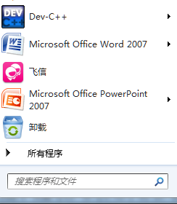
图1 DEV C++的启动
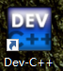
图2 DEV C++的图标

3 编译、运行C++ 源程序
建立空的项目后添加源文件。启动DEV环境后，选择“文件（File）”菜单中的“New（新建）”项，弹出图 3所示的对话框。其标签项自动选择为“Basic”(项目)。作为初学者，在列表中选择第2项“Console Application”(win32 控制台应用)，在下面“名称”文本框中输入欲建立的项目名称，如：Example01。选择“C项目”，点击“确定”，系统出现建立项目的导航对话框，如图 4所示。
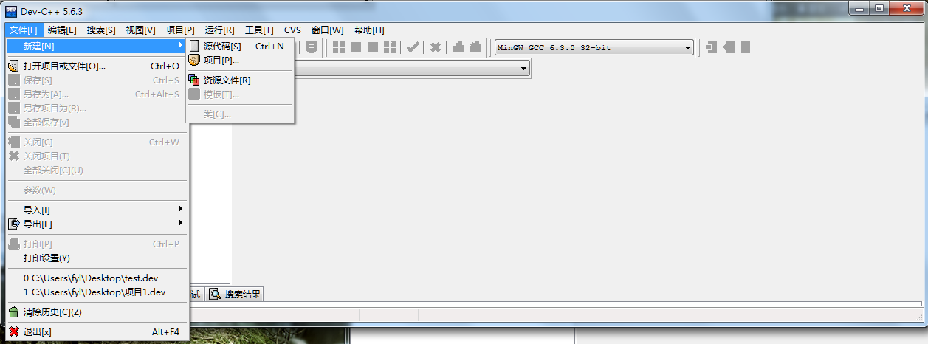
图3 创建控制台应用项目
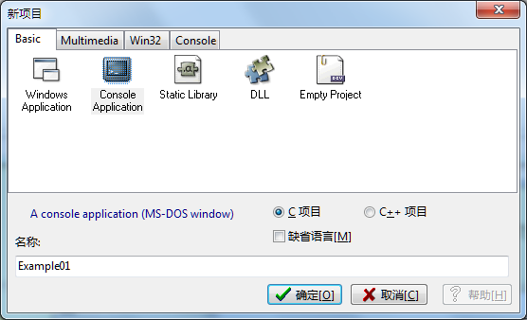
图4 创建项目的导航对话框
系统创建项目，选择所创建项目的路径名，系统界面类似于图 5，单击“保存”按钮 。
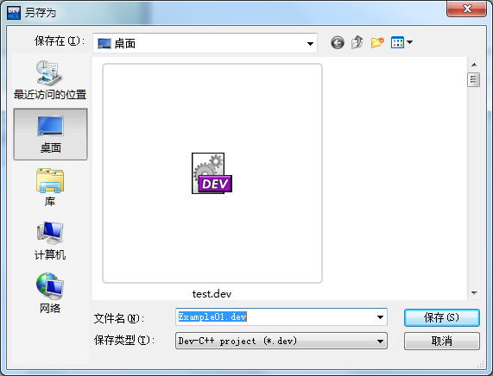
图5 创建项目的信息

在图 6中，右部窗口为已写出一个标准的C语言项目，。
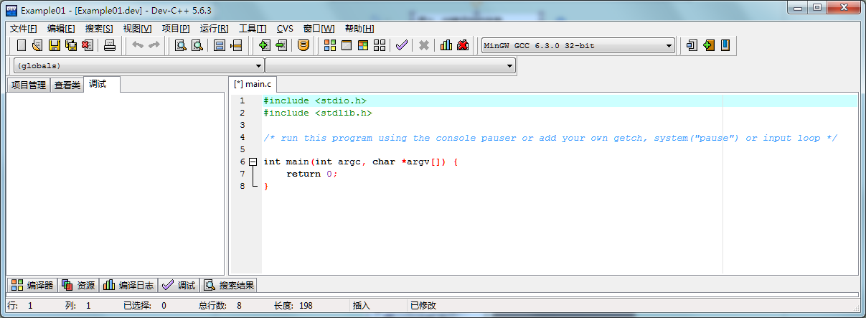
图6 创建项目后的界面

接下来的操作是用户可以输入自己的源代码，输入完成后，点击“保存”按钮，给自己输入的源代码命名合适的文件名，并选择合适的路径。
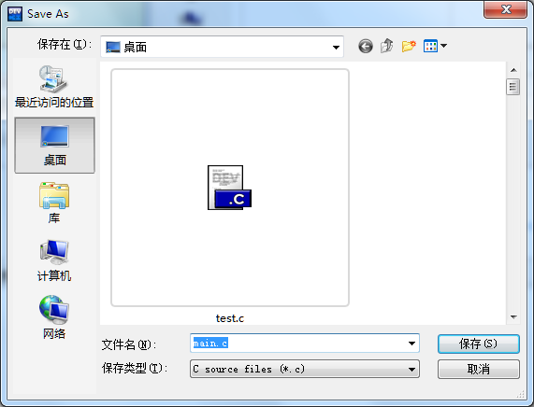

图7 保存源文件
3.1. 编辑
编辑就是建立、修改Ｃ语言源程序并把它输入计算机的过程。Ｃ语言的源文件以文本文件的形式存储在磁盘上，它的后缀名为.C。源文件的编辑可以用任何文字处理软件完成，一般用编译器本身集成的编辑器进行编辑。
例如下面以一个计算圆的面积的程序(程序2a)：
/* 程序2a */
int main()
{
float r;area;
printf("input radius \n");
scanf("%f",&r);
area=PI*r*r;
printf("radius is:%.3f Area is:%.3f\n",r,area);
return 0;
}
3.2. 编译
编译Ｃ语言是以编译方式实现的高级语言，C程序的实现必须经过编译程序对源文件进行编译，生成目标代码文件，它的后缀名为.obj。编译前一般先要进行预处理，譬如进行宏代换、包含其它文件等等。编译过程主要进行词法分析和语法分析，如果源文件中出现错误，编译器一般会指出错误的种类和位置，此时要回到编辑步骤修改源文件，然后再进行编译。
下面以一个计算圆的面积的程序(程序2a)为例，说明DEV6.0对基本语法错误的检查。当将程序2a键入之后，可点击单击工具栏的“Compile”按钮，进行编译，在输出窗口中得到编译错误信息，如图 11所示。表示程序有2处错误。信息较长较多时，可以滚动水平和垂直滚动条，来查看某条信息。也可以双击其中某个信息，使信息出现在最下边。双击某个信息的同时，在编辑框的左边框的对应行上，将出现一个红色背景显示，指明出错的位置。
错误信息的格式是：
源文件路径文件名(行号)：错误类别 错误代号：错误对象名：错误原因。如：
7 12 C:\Users\fyl\Desktop\main.c [Error] 'area' undeclared (first use in this function)
表示源文件main.c的第7行，有错误，即’area’错误，原因是标识符没有定义。查其代码行可知，由于在变量r与area之间使用了分号。原本打算将它们都定义为float型，应该使用逗号。使用分号将使area失去类型。
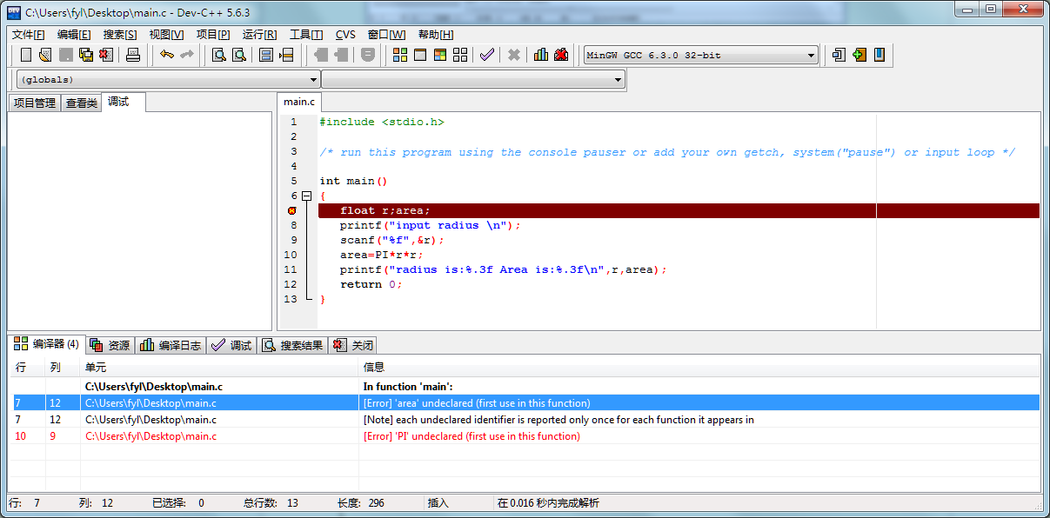
图8 程序2a的编译输出信息

另一个错误是标识符PI，本意是PI作为符号常量，程序中漏写了#define PI 3.14159。而关于prinft和scanf的警告是由于没有包含头文件stdio.h。
系统进入编译时，在下面将出现output窗口，其中给出编译和链接过程中的语法检查信息。如果有错，给出错误信息。这些信息包括错误行、类别 错误代号：错误对象名：错误原因。
最终将程序改正为程序2b，则可以通过编译，如图9所示。
/* 程序2b */
#include <stdio.h>
#define PI 3.14159
int main()
{
float r,area;
printf("input radius \n");
scanf("%f",&r);
area=PI*r*r;
printf("radius is:%.3f Area is:%.3f\n",r,area);

return 0;
}
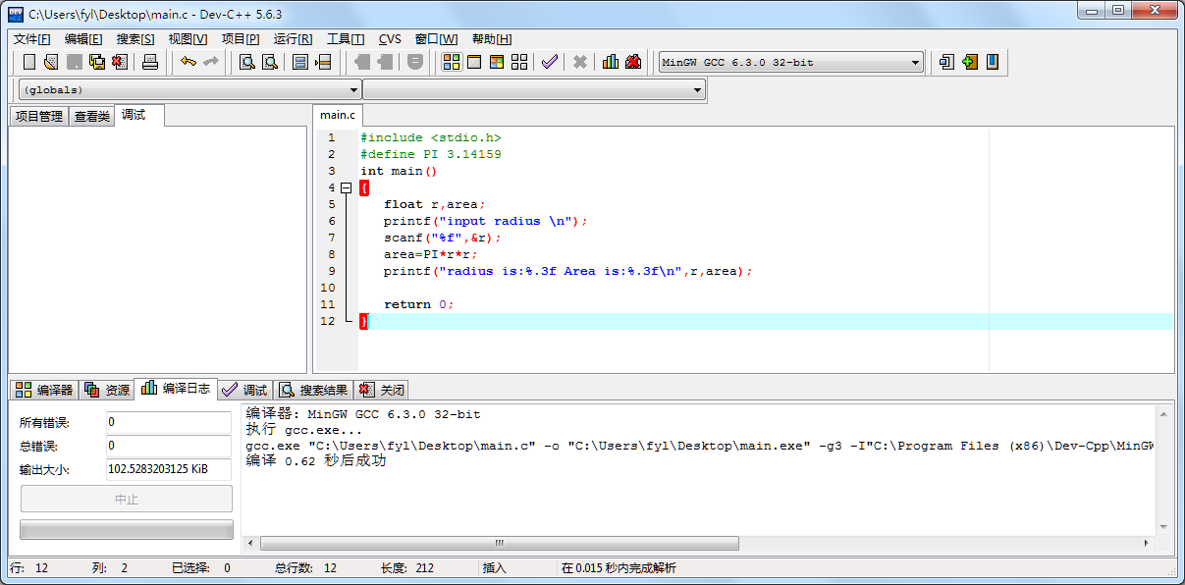
图9 程序2b的编译输出信息

注意：警告级错误不会停止编译，可以连接，也可以执行程序。而错误是必须要改正的。作为编程经验，除非错误明显，一般每改正第1个错误后就要再进行编译。若还有错，再改正第1个错误，...，直至排除全部错误。在错误列表中，“后面的”错误往往是前面的错误造成的，改了前面的错误，后面的错误有些也会跟着消逝。但有时改了前面的错误后，可能会出现更多的错误，遇到这种情况不要轻易怀疑是否前面改错了，因为可能是在改正后，下面的程序面又出现了更严重错误，而这个错误又引起了更多的新错误。
3.3. 连接（注意DEV C++中，连接与运行在一起）
编译形成的目标代码还不能在计算机上直接运行，必须将其与库文件进行连接处理，这个过程由连接程序自动进行，连接后生成可执行文件，它的后缀名为.exe。如果连接出错同样需要返回到编辑步骤修改源程序，直至正确为止。这个过程由工具栏中的 “build”完成。
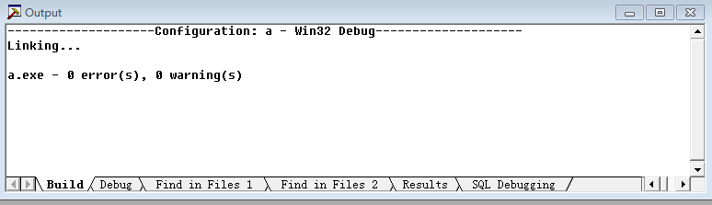
图10 程序2b的连接输出信息
3.4. 运行程序
运行一个C源程序经过编译、连接后生成了可执行文件。要运行这个程序文件，可通过编译系统下的运行功能，也可以在DOS系统的命令行输入文件名后再按“Enter”确定，或者在Window系统上双击该文件名。程序运行后，可以根据运行结果判断程序是否还存在其它方面的错误。编译时产生的错误属于语法错误，而运行时出现的错误一般是逻辑错误。出现逻辑错误时需要修改原有算法，重新进行编辑、编译和连接，再运行程序。
在工具栏菜单中，有一个带有叹号图标的菜单项——Execute (执行)，（其快捷方式为Ctrl+F5），点击它，或者按Ctrl+F5就可以直接运行程序。如图 11就是运行时的控制台窗口。要运行程序，还有另一个方法。它与上述方法不同，叫做调试运行，在Build菜单中的Start Debug(开始调试)子菜单中。这种运行方法适于分步调试程序，观察程序内部运行状况，排除错误逻辑。这样方法将在以后介绍。
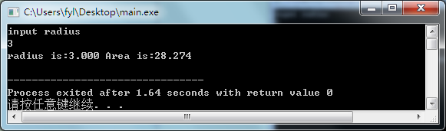
图11 程序运行的控制台窗口口

二、《C程序设计》常见错误及解决方案
1.输入/输出控制与编程初步
错误原因 | 示例 | 出错现象 | 解决方案
变量未定义就使用 | int a=3,b=4;  temp=a; a=b;  b=temp; | 系统报错：'temp' : undeclared identifier (temp是没有声明的标识符) | 增加变量temp的定义，再使用该变量
变量名拼写错误 | int temp;  tep=2; | 系统报错：'tep' : undeclared identifier | 查看对应的变量及其定义，保证前后一致
未区分大小写字母 | int temp;  Temp=2; | 系统报错：'Temp' : undeclared identifier | 查看对应的变量及其定义，区别大小写字母
变量定义位置错误 | int x=sizeof(int);  printf("%d",x);  int y=0; | 系统报错：missing ';' before 'type' | 将变量集中在语句块开始处定义，变量定义不能放在可执行语句中间
使用了未赋值的变量，其值不可预测 | int a;  printf("%d",a); | 系统告警：local variable 'a' used without having been initialized | 养成对变量初始化的习惯，保证访问前有确定值
不预先判断除数是否为0 | int devide(int a,int b)  { return a/b; } | 系统无报错或告警，但是当调用时第二实参为0时将出现意外终止对话框 | 在函数定义时增加对除数为0的考虑并作处理，防止运行时出错
未考虑数值溢出的可能 | int a=10000;  a=a*a*a;  printf("%d",a); | 系统无报错或告警，但是输出结果不正确 | 预先估计运算结果的可能范围，采用取值范围更大的类型，如：double
不用sizeof获得类型或变量的字长 | int *p;  p=(int *)malloc(4); | 系统无报错或告警，但是在平台移植时可能出现问题 | 改为：  p=(int*)malloc(sizeof(int));
语句之后丢失分号 | int a,b  a=3;b=4; | 系统报错：missing ';' before identifier 'a' | 找到出错位置，添加分号
忘记给格式控制串加双引号 | int x=sizeof(int);  printf(%d,x); | 系统报若干个错：missing ')' before '%'等 | 根据编译器所指错误位置，将格式串两边加” ”
库函数名拼写错误，大小写字母有区别 | int x=sizeof(int);  Printf("%d",x); | 'Printf' undefined; assuming extern returning int | 根据编译器所指错误位置，检查函数名并修改
未给scanf中的变量加取地址运算符& | int y;  scanf("%d",y); | 系统告警：local variable 'y' used without having been initialized | 根据编译器所指告警位置，检查并修改，增加取地址符&
在printf中的输出变量前加上了取地址符& | int y;  scanf("%d",&y);  printf("%d",&y); | 系统无报错或告警，但是输出结果不正确 | 先用调试器跟踪观察变量的当前值，如果变量值正确而输出结果不对，则检查printf中的各个参数,如果输入的数据与变量所获得的值不一致，则检查scanf中的各个参数
漏写了printf中欲输出的表达式 | scanf("%d",&y);  printf("%d"); | 系统无报错或告警，但是输出结果不正确
漏写了printf中与欲输出的表达式对应的格式控制串 | int y;  scanf("%d",&y);  printf("%d",y,y+3); | 系统无报错或告警，但是缺少期望的输出结果
输入/输出格式控制符与数据类型不一致 | int a=12,b; float f=12.5;  scanf("%c",&a);  printf("a=%f",a);  printf("f=%d",f); | 系统无报错或告警，但是输出结果不正确
scanf的格式控制串中含有’\n’等转义字符 | int y;  scanf("%d\n",&y); | 系统无报错或告警，但是输入数据时无法及时结束 | 从格式控制串中去掉’\n’转义字符
读入实型数据时，在scanf的格式控制串中规定输入精度 | float x;  scanf("%5.2f",&x);  printf("%f",x); | 系统无报错或告警，但是输出结果并不是输入时的数据 | 从格式控制串中去掉5.2精度控制，输入实型数不能控制精度
在格式控制字符串之后丢失逗号 | printf("%d"n); | 系统报错：missing ')' before identifier 'n' | 不是在n之前加’)’号而应该在n之前加’,’号
在中文输入方式下输入代码或出现全角字符 | void main()  { int a=2；} | 系统报错：unknown character '0xa3' | 找到出错位置，改用英文方式输入。中文或全角字符只在注释或串常量出现

2.流程控制相关
错误原因 | 示例 | 出错现象 | 解决方案
混淆“&,|”与“&&,||” | int x,y;  scanf("%d%d",&x,&y);  if (x&y)  printf("x!=0 and y!=0");  else  printf("x==0 or y==0"); | 系统无报错或告警，但是当输入2和5时，输出结果却是x==0 or y==0 | 用调试器跟踪观察表达式x&&y的结果，以及与流程走向的矛盾，从而发现问题所在，将&改为&&即可解决。
将“==”误写成“=” | int x=3,y=4;  if (x=y) printf("x== y");  else printf("x!=y"); | 系统无报错或告警，但是输出结果不正确，输出结果永远都是x== y | 用调试器跟踪观察变量的当前值，注意执行if语句的执行，从而找出逻辑错
用“==”比较两个浮点数 | float x;  scanf("%f",&x);  if(x==123.456) printf("equal");  else printf("unequal"); | 系统无报错或告警，但是输出结果永远都是unequal，即使输入的x值为123.456 | 将变量类型改为double型以提高精度；更好的方法是以绝对值之差在某一范围为相等。如：  if (fabs(x-123.456)<1e-5)
单分支if条件表达式圆括号外加了分号 | int x,y;  scanf("%d%d",&x,&y);  if (x>y); x-=y;  printf("%d",x); | 系统无报错或告警，但是无论输入的值大小关系如何，都执行x-=y输出改变后的x | 用调试器跟踪观察程序的执行过程，注意观察输入x<y这种情况下的执行语句，从而找出错误位置
双分支if条件表达式圆括号外加了分号 | int x,y;  scanf("%d%d",&x,&y);  if (x>y); x-=y;  else y-=x; | 系统报错：illegal else without matching if | 根据出错位置和错误信息提示，删除多余的分号
case分支未用break结束 | int x,y=0;  scanf("%d",&x);  switch (x)  { case 1: y=1;  case 2: y=2;  default: y=100;  } printf("y=%d\n",y); | 系统无报错或告警，但是无论输入的x是多少，输出结果永远都是y=100 | 用调试器跟踪观察程序的执行过程，发现对y做了多次赋值，及时在每个分支最后加上break结束。
switch-case语句未提供default分支 | scanf("%d",&x);  switch (x)  { case 1: y=1;break;  case 2: y=2;break;  } printf("y=%d\n",y); | 系统无报错或告警，但是当输入的x不是1或2时，输出结果是y= -858993460（一个随机数） | 用调试器跟踪观察程序的执行过程，当输入的x不是1或2时直接执行了输出语句而未对y作任何处理。加上default分支。
while语句条件表达式圆括号外加了分号 | int x=1,y=0;  while (x<=5);  y+=x++;  printf("%d",y); | 系统无报错或告警，但却是死循环 | 用调试器跟踪观察程序的执行过程，发现陷入死循环而无法执行到语句y+=x++;去掉多余分号
while循环体内缺少改变循环控制变量值的语句导致死循环 | int x=1,y=0;  while (x<=5)  y+=x;  printf("%d",y); | 系统无报错或告警，但却是死循环 | 用调试器跟踪观察程序的执行过程，观察变量值的变化情况，发现x值一直不变，增加对x的修改
for语句圆括号内的3个表达式未用分号分隔 | int x=1,y=0;  for (x=1, x<=5, x++)  y+=x; | 系统报错：missing ';' before ')' | 根据出错位置和错误信息提示，找到for语句，将逗号改为分号
for语句后误加分号 | int i,sum=0;  for (i=1;i<=5;i++) ;  sum+=i;  printf("sum=%d\n",sum); | 系统无报错或告警，但是输出结果是sum=6而不是sum=15 | 用调试器跟踪观察程序的执行过程，找到未重复执行sum+=i;的原因，去掉for后的分号
累加器未事先清零 | int x=1,y;  for (x=1;x<=5;x++)  y+=x;  printf("%d",y); | 系统无报错或告警，但是输出结果错误 | 用调试器跟踪观察变量y的值， y值一开始就是随机数，增加初始化清零
if、while、for的控制语句中未用在括号构成复合语句 | int x,y,t;  scanf("%d%d",&x,&y);  if (x>y)  t=x;x=y;y=t;  printf("%d %d\n",x,y); | 系统无报错或告警，但是当输入的x<y时，输出的y是一个随机数 | 用调试器跟踪观察程序的执行过程及变量y的值，在x<y时执行了x=y;y=t;加大括号构成复合语句
3.函数相关
错误原因 | 示例 | 出错现象 | 解决方案
使用了库函数但未包含相应的头文件 | int x,y;  scanf("%d",&x);  y=(int)sqrt(x);  printf("%d %d\n",x,y); | 系统报错：'sqrt' undefined; assuming extern returning int | 根据错误提示，增加相应的文件包含
函数原型定义末尾未加分号 | int f(int a,int b)  void main( )  { …… }  int f(int a,int b)  { return a+b; } | 系统报错：'main' : not in formal parameter list等3处错误 | 仔细检查错误提示位置及前后相邻位置，在原型声明最后补加分号
函数定义首部末尾加了分号 | int f(int a,int b);  { return a+b; }  void main( )  { …… } | 系统报错：found '{' at file scope (missing function header?) 等2处错误 | 仔细检查错误提示位置及前后相邻位置，将函数定义首部最后的分号去掉
将形参又定义为本函数内的局部变量 | int f(int a,int b)  { int a;  return a+b; } | 系统报错：redefinition of formal parameter 'a' | 根据错误提示，修改局部变量名，不能与形参同名
类型相同的形式参数共用了类型标识符 | int f(int a,b)  { return a+b; } | 系统报错：'b' : name in formal parameter list illegal | 根据错误提示，修改形式参数表，每个形参单独给一个类型标识，不可共用
从返回值类型为void的函数中返回一个值 | void f(int a)  { return a*10; } | 系统告警：'f' : 'void' function returning a value | 根据告警提示，删除return语句，修改函数
有返回值的函数不用return指明返回值 | int f(int a)  { a=a+100; } | 系统告警：'f' : must return a value | 根据提示增加return语句
返回指向局部变量的指针 | int * f(int a)  { int s=a;  s*=10;  return &s;  } | 系统告警：returning address of local variable or temporary | 直接返回数值而不是指针，也可以定义一个指针形参，将实参变量的地址传入
不定义函数返回值类型或函数参数类型，编译器自动处理为返回int值、可以有任意个int参数的函数 | f( ) { }  void main(void)  { printf("%d\n",f());  printf("%d\n",f(2));  } | 系统无报错或告警，输出结果为：  -858993460  -858993460 | 养成定义每一个都要指明函数返回值类型和形式参数表的习惯，若无形参，则形参表中给出void
在定义一个函数的函数体内定义了另一个函数 | int f(int a,int b)  { void q(void)  { printf("OK\n"); }  return a+b;  } | 系统报错：syntax error : missing ';' before '{' | 函数不允许嵌套定义，将函数q的定义完全放到f函数外面与f函数平行定义
随意修改全局变量的值 | int a=3;  void f1(void)  { a*=100; }  void f2(void)  { a+=50; } | 系统无报错或告警，但是在不适当的时机改变全局变量会引起混乱，并造成模块之间的强耦合 | 减少全局变量的使用，可以通过参数传递达到多模块多函数之间传递数据
函数功能不单一 | int sum(int *p,int n)  { int s=0,i;  for (i=0;i<n;i++)  s+=p[i];  ... //此处是一排序算法  return s; } | 系统无报错或告警，但是这样的函数定义不符合高聚合的设计准则，带来维护上的困难 | 将此函数分开定义为两个函数，分别完成求和以及排序的功能
函数的参数过于复杂 | int f(int x,double d,char *s); | 系统无报错或告警，但是程序可读性差，使用复杂 | 定义一个结构体封装各参数，形参用一结构体指针  struct Para  { int x;  double d;  char *s};  int f(struct Para *p);
调用函数后不检查函数是否正确执行 | FILE *fp; fp=fopen("file1.txt","r");  while (!feof(fp)){…… } | 系统无报错或告警，在某些情况下运行可能出现意外终止对话框 | 打开文件后，增加一条判断语句：  if (!fp)  { printf(“error\n”);exit(0);}
4.数组、字符串操作相关
错误原因 | 示例 | 出错现象 | 解决方案
未使用整型常量表达式定义数组的长度 | int n=10;  int arr[n]; | 系统报错：expected constant expression | 将n定义为符号常量，#define n 10
初始化数组提供的初值个数大于数组长度 | int arr[3]={9,8,7,6}; | 系统报错：too many initializers | 减少初值个数，使初值个数小于等于数组长度
初始化数组时未依次提供各元素初值 | int arr[3]={9, ,7}; | 系统报错：syntax error : ',' | 必须从左到右依次提供元素初值
忘记对需要初始化的数组元素进行初始化 | int arr[3];  int i,sum=0;  for (i=0;i<3;i++)  sum+=arr[i];  printf("%d",sum); | 系统无报错或告警，输出结果为：1717986916 | 对数组arr的三个元素进行初始化或从键盘读入这三相个元素的值，否则以三个随机数求和无意义
访问二维数组元素的形式出错 | int a[2][2]={1,2,3,4};  a[1,1]=9; | 系统报错：left operand must be l-value | 将对二维数组元素的访问形式改为：a[1][1]=9;
数组下标越界 | int i,arr[3]={7,8,9};  for (i=1;i<=3;i++) printf("%2d",arr[i]); | 系统无报错或告警，输出结果为：8 9 3而不是预期的  7 8 9 | 用调试器观察数组各个元素的值，发现下标从0开始，修改循环起止值。
字符串没有’\0’结束符 | char s[5]; int i;  for (i=0;i<3;i++)  s[i]='A'+i;  puts(s); | 系统无报错或告警，但是输出结果不正确，为：ABC烫烫汤 | 用调试器观察字符数组各个元素的值，元素s[3]和s[4]的值均为-52，无串结尾标志，增加s[3]=0
字符数组没有空间存放’\0’结束符 | char s[3]="ABC";  puts(s); | 系统无报错或告警，但输出结果不正确，为：ABC汤 | 增大字符数组的长度保证有足够的空间存放’\0’结束符
逐字符读取串中字符时，未以字符值是否为零作为循环控制条件 | char s[5]="ABC";  int i,n=7;  for (i=0;i<n;i++)  putchar(s[i]); | 系统无报错或告警，但是输出结果不正确，为：ABC 烫 | 应以当前字符值是否为串结尾标志来控制循环，改为：for (i=0;s[i]!='\0';i++)  putchar(s[i]);
直接用赋值运算符对字符数组赋值 | char s[5];  s="ABC"; | 系统报错：left operand must be l-value | 只有初始化时才可以使用赋值号，改变字符数组的值改用：strcpy(s,"ABC");
直接用关系运算符比较两个字符串的大小 | char s1[5]="ABC";  char s2[5]="abc";  if (s1>s2)  printf("s1 is bigger \n");  else  printf("s1 is smaller\n"); | 系统无报错或告警，但是输出结果不正确，为：  s1 is bigger | 直接用关系运算符比较的实际上是两个地址值而不是字符串值的大小，将if条件改为：  if (strcmp(s1,s2)>0)
用一对单引号括起字符串常量 | char s[20]='abc';  puts(s); | 系统报错：  array initialization needs curly braces | 根据错误提示，将单引号修改为双引号
欲用scanf读入带空格的字符串 | char s[20];  scanf("%s",s);  puts(s); | 系统无报错或告警，当输入hello world!后，输出结果为hello | 用scanf读入时自动以空白符（空格、Tab、回车）为结束标志，应用：gets(s)
与数组形参对应的实参数组名后用了[ ] | void f(int a[]);  void main()  { int arr[4]={1,2,3,4};  f(arr[ ]); } | 系统报错：syntax error : ']' | 根据错误提示，去掉实参数组名后的[ ]
用字符实参对应一个字符串形参 | void f(char s[ ])  { puts(s); }  void main()  { f('A'); } | 系统告警：'char *' differs in levels of indirection from 'const int ' | 将实参改成一个字符串常量或一维字符数组名
用字符串实参对应一个字符形参 | void f(char s)  { putchar(s); }  void main()  { f("ABC"); } | 系统告警：'char ' differs in levels of indirection from 'char [4]' | 将实参改成一个字符常量或字符变量名

5.指针操作相关
错误原因 | 示例 | 出错现象 | 解决方案
定义若干指针变量时共用*标识 | int a=3,b=4;  int *p=&a, q=&b; | 系统告警：'int ' differs in levels of indirection from 'int *' | 在q之前增加一个*号，定义若干指针变量时，每一个指针变量名前都得有*
通过没有确定值的指针变量读写它所指向的空间 | int a=3, *p;  *p+=a;  printf("%d",*p); | 系统告警：local variable 'p' used without having been initialized，弹出意外终止框 | 在定义指针变量的同时最好初始化，或用赋值语句使其获得一个确切地址
未给指针形参传递地址值 | void f(int *p)  { *p*=10; }  void main()  { int a=3;  f(a);  printf("%d",a); } | 系统告警：'function' : 'int *' differs in levels of indirection from 'int '，若强行运行则弹出意外终止框 | 调用函数时传入一个有意义的地址值给指针形参
对并没有指向数组某一元素空间的指针进行算术运算 | int b=10,*p=&b;  p++;  printf("%d",*p); | 系统无报错或告警，运行结果为：1245120 | 指针的算术运算只有当指向数组元素空间时才有意义，此处删除p++
对并没有指向同一数组不同元素空间的两个指针作相减或比较运算 | int a[3]={1,2,3},*q=a;  int b[3]={4,5,6},*p=b;  printf("%d ",p>q);  printf("%d",p-q); | 系统无报错或告警，运行结果为：0 4 | 两个指针只有当指向同一数组空间的不同元素位置时作相减运算和比较运算才有意义，修改使两个指针指向同一数组空间
指向数组空间的指针进行算术运算超出了数组范围 | int a[3]={1,2,3};  int *p=a,i;  for (i=0;i<3;i++)  p++;  printf("%d ",*p); | 系统无报错或告警，运行结果为：1245120 | 通过调试器跟踪程序的执行过程，观察p及*p的值，  循环体执行了3次以后p指向了数组a的空间之外，应当减少循环次数
类型不一致的两个指针进行了赋值 | int a=3,*p=&a;  float b=9.7f,*q=&b;  p=q;  printf("%d ",*p); | 系统告警：'=' : incompatible types - from 'float *' to 'int *' | 两个类型完全一致的指针才能赋值，否则使用强制类型转换，改为：p=(int*)q;，但是输出结果可能是无意义的值
用void类型的指针去访问内存 | int a=3,*p=&a;  void *q;  q=(void*)p;  printf("%d ",*q); | 系统报错：illegal indirection | 不可以用void型的指针访问内存，修改去掉对*q的操作
不判断动态空间申请是否成功就直接访问 | int *p,i;  p=( int * )  calloc(3,sizeof(int));  for (i=0;i<3;i++)  p[i]=i+10;  for (i=0;i<3;i++)  printf("%d ",p[i]); | 系统无报错或告警，有时能得到正确的运行结果 | 这种用法存在潜在危险，一定要保证成功申请动态空间后才访问动态空间，增加如下代码：  if (!p) {  printf("allocation fail");  exit(0); }
引用未初始化的动态空间中的内容 | int *p,i,sum=0;  p=( int * )  malloc(3*sizeof(int));  if (!p) {  printf("allocation fail");  exit(0); }  for (i=0;i<3;i++)  sum+=p[i];  printf("%d",sum); | 系统无报错或告警，运行结果为：1768515943 | 通过调试器跟踪程序的执行过程，观察p及*p的值，  增加对动态数组元素的赋值或读入语句，再进行运算
用malloc或calloc申请的内存不用free | int *p=(int *)  calloc(3,sizeof(int));  …… | 系统无报错或告警，但是这样会造成内存浪费和内存泄漏 | 当动态空间使用结束后一定要及时用free(p)进行释放
使用已经被free的野指针 | int *p=(int *)  calloc(1,sizeof(int));  free(p);  *p=10; | 系统无报错或告警，但是这样会造成非法操作或得到不确定的数据 | 指针被free后，将它赋值为NULL，在再次使用该指针前增加if判断，如：  if (!p) {… exit(0); }
6.结构、文件及其它操作
错误原因 | 示例 | 出错现象 | 解决方案
定义结构体类型时，最后未加分号 | struct Point  { double x,y;  } | 系统报错：syntax error : missing ';' before '}' | 在结构体类型定义的最后加一个分号
不同类型的结构体变量执行了赋值操作 | struct Point  { double x,y;  }p={1,2};  struct PP  { char c;  int x;  }q;  q=p; | 系统报错：'=' : incompatible types | 必须保证同类型的结构体变量进行赋值
结构体指针访问结构体成员时，运算符”->”表达有错 | struct Point  { double x,y;  }a={1,2},*p=&a;  p->x*=10;  p- >y*=20; | 系统报错：syntax error : '>' | 根据编译器指示出错位置，将”p->”误写成”p- >”，删除多余空格
结构体指针访问结构体成员时，未对*结构指针名打括号 | struct Point  { double x,y;  }a={1,2},*p=&a;  (*p).x*=10;  *p.y*=20; | 系统报错：'.y' : left operand points to 'struct', use '->' | 根据编译器指示出错位置，将” (*p).y”误写成” *p.y”，加上小括号即可
仅使用结构成员名来访问结构体的一个成员 | struct Point  { double x,y;  }a={1,2};  a.x=10;  y=20; | 系统报错：'y' : undeclared identifier | 根据编译器指示出错位置，将y=20;改为a.y=20;
文件打开后不及时判断是否正确打开就对文件进行读写操作 | FILE *p=fopen("a1.txt","r");  while(!feof(p))…… | 系统无报错或告警，但是这样会影响其他程序使用此文件，可能造成数据丢失等 | 在文件打开之后读写之前，增加判断语句：  if (!p)  {  printf("open failure\n");  exit(0); }
文件打开后不及时关闭 | FILE *p=fopen("a1.txt","r");  …… | 系统无报错或告警，但是这样会影响其他程序使用此文件，可能造成数据丢失等 | 在文件读写操作结束后一定要及时关闭文件
头文件不加宏定义锁 | //头文件a.h内容  struct A  {int x,y;};  //头文件b.h内容  #include "a.h"  struct A x;  //源文件test.c文件内容  #include <stdio.h>  #include "a.h"  #include "b.h"  void main(void) { } | 系统报错：'A' : 'struct' type redefinition，因为头文件a.h被重复包含 | 增加宏定义锁，此例将头文件a.h内容修改如下：  #ifndef _A_H__  #define _A_H__  struct A  {int x,y;};  #endif

